**Android厂商APP接入**

1. **登录验证流程**
2. 厂商APP-LWA-AVS音箱-AVS验证流程

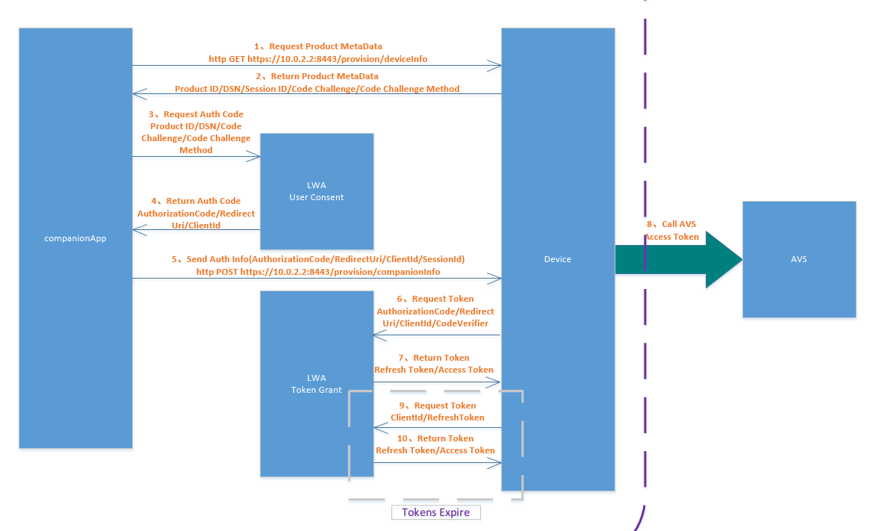

1. 厂商APP-微信开放平台-TVS后台-TVS音箱-TVS验证流程

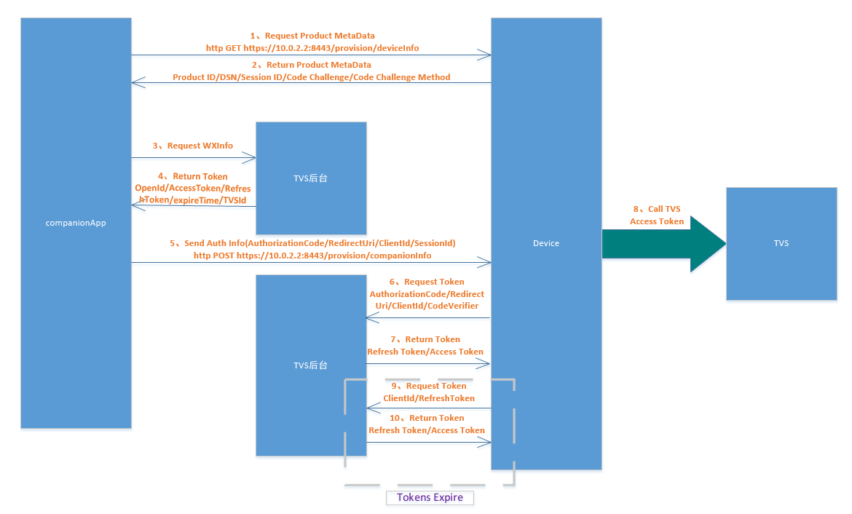

3、厂商APP-QQ互联平台-TVS后台-TVS音箱-TVS验证流程

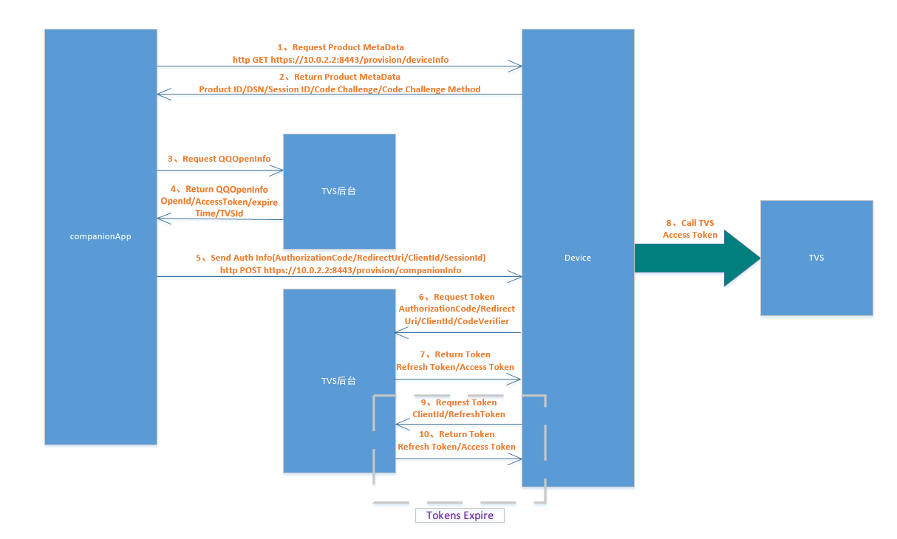

**二、厂商APP接入TVS登录系统配置步骤**

1. 打开工程app目录下的build.gradle，

（1）确保defaultConfig下的applicationId为微信开放平台下注册的包名；

（2）确保signingConfigs目录下storeFile.file参数路径正确，keyAlias、keyPassword、storePassword均与微信开放平台下签名参数一致。

1. 将tvsloginlib.aar放入app\libs目录下，打开build.gradle将以下参数配置在dependencies属性下

compile(name:'tvsloginlib', ext:'aar')

compile 'com.android.support:design:xx.x.0'

compile 'com.tencent.mm.opensdk:wechat-sdk-android-with-mta:1.0.2'

compile 'com.google.code.gson:gson:2.8.1'

compile 'org.jbundle.util.osgi.wrapped:org.jbundle.util.osgi.wrapped.org.apache.http.client:4.1.2'

repositories {

flatDir {

dirs 'libs'

}

}

确保minSdkVersion大于等于15

如有别的module需要引用这个aar所在的module，需要在另一个module的gradle里配置如下

repositories {

flatDir {

dirs project(':[aarmodulename]').file('libs')

}

}

1. 打开工程AndroidManifest.xml，

（1）确保package名称与微信开放平台下注册的包名一致；

（2）确保以下权限被添加

<uses-permission android:name="android.permission.INTERNET"/>

<uses-permission android:name="android.permission.ACCESS_NETWORK_STATE" />

<uses-permission android:name="android.permission.ACCESS_WIFI_STATE" />

<uses-permission android:name="android.permission.READ_PHONE_STATE"/>

<uses-permission android:name="android.permission.WRITE_EXTERNAL_STORAGE"/>

<uses-permission android:name="android.permission.MOUNT_UNMOUNT_FILESYSTEMS"/>

<uses-permission android:name="android.permission.WRITE_SETTINGS"/>

（3）将application的name改为com.tencent.ai.tvs.LoginApplication，添加android:exported=”true”属性（若Application使用自定义的话，实例化LoginProxy需传入Application的Context实例）

（4）在application标签内新添加三个Activity

<activity

android:name="[packagename].wxapi.WXEntryActivity"

android:exported="true"

android:launchMode="singleTask">

</activity>

<activity

android:name="com.tencent.tauth.AuthActivity"

android:noHistory="true"

android:launchMode="singleTask" >

<intent-filter>

<action android:name="android.intent.action.VIEW" />

<category android:name="android.intent.category.DEFAULT" />

<category android:name="android.intent.category.BROWSABLE" />

<data android:scheme="[QQAPPID]" />

</intent-filter>

</activity>

其中[packagename]为微信开放平台下注册的包名

其中[QQAPPID]为QQ互联平台注册的AppId

1. 登录Activity继承AuthorizeListener接口实现其中两个方法，具体说明见第三部分
2. 登录Activity重写onActivityResult回调，用于接收QQ登录的票据信息
3. **TVSSDK接口及使用说明**
4. **LoginProxy**

TVS登录功能代理类

**getInstance**

获取LoginProxy实例

static LoginProxy getInstance(String appIdWx, String appIdQQOpen)

参数

appIdWx：传入微信公众平台申请的appId

appIdQQOpen：传入QQ互联平台申请的appId

**getInstance**

获取LoginProxy实例，自定义Application方式

static LoginProxy getInstance(String appIdWx, String appIdQQOpen, Context context)

参数

appIdWx：传入微信公众平台申请的appId

appIdQQOpen：传入QQ互联平台申请的appId

context：传入Application Context

**getInfoManager**

获取LoginInfoManager实例

LoginInfoManager getInfoManager(ELoginPlatform platform)

参数

platform：传入需要获取哪个帐号平台的登录信息

**requestLogin**

请求TVS登录

void requestLogin(ELoginPlatform platform, String productId, String dsn, Activity activity)

参数

platform：传入需要登录哪个帐号平台

productId：设备的productId

dsn：设备的序列号

activity：登录Activity实例

**requestTokenVerify**

请求验票刷票

void requestTokenVerify(ELoginPlatform platform, String productId, String dsn)

参数

platform：传入在哪个帐号平台验票刷票

productId：设备的productId

dsn：设备的序列号

**isTokenExist**

判断Token信息存在与否

boolean isTokenExist(ELoginPlatform platform, Context context)

参数

platform：传入需要判断哪个帐号平台票据信息是否存在

context：当前应用上下文

**clearToken**

清除Token信息，用于注销

void clearToken(ELoginPlatform platform, Context context)

参数

platform：传入需要清除哪个帐号平台的票据信息

context：当前应用上下文

**setOwnActivity**

设置Wup接口调用所属的Activity，用于WUPResp与UI线程进行同步

void setOwnActivity(Activity activity)

参数

activity：传入用于授权后回调的Activity

**setAuthorizeListener**

设置票据验证监听器

void setAuthorizeListener (AuthorizeListener listener)

参数

listener：AuthorizeListener实例

**handleQQOpenIntent**

QQ登录帐号信息回调

void handleQQOpenIntent(int requestCode, int resultCode, Intent data)

参数

requestCode：Activity跳转请求Code，确认返回数据是哪个Activity的

resultCode：子Activity通过setResult返回的code

data：Intent对象，带有返回的数据

**getClientId**

获取用于对齐AVS厂商信息的ClientId

String getClientId(ELoginPlatform platform)

参数

platform：获取哪个登录平台的信息

**getUserId**

获取用户Id

String getUserId()

**setLoginEnv**

设置帐号后台环境

void setLoginEnv(ELoginEnv env)

参数

env：帐号后台环境类型

**requestGetCaptcha**

获取手机号短信验证码

void requestGetCaptcha(ELoginPlatform platform, String phoneNumber)

参数

platform：帐号类型

phoneNumber：需要绑定的手机号

**requestBindPhoneNumber**

绑定手机号

void requestBindPhoneNumber(ELoginPlatform platform, String phoneNumber, String captcha)

参数

platform：帐号类型

phoneNumber：需要绑定的手机号

captcha：手机验证码

**isLocationOpValid**

地址操作是否合法

boolean isLocationOpValid(ELoginPlatform platform)

参数

platform：帐号类型

返回值

true：合法，可以进行地址操作

false：非法，不可进行地址操作

**requestBindLocation**

常用地址绑定操作

void requestBindLocation(ELoginPlatform platform, LocationInfo homeLocationInfo, LocationInfo companyLocationInfo)

参数

platform：帐号类型

homeLocationInfo：常用地址（家庭）信息

companyLocationInfo：常用地址（公司）信息

**requestQueryLocation**

常用地址查询操作

void requestQueryLocation(ELoginPlatform platform)

参数

platform：帐号类型

**setBindingListener**

设置绑定信息监听器

void setBindingListener(BindingListener listener)

参数

listener：绑定信息监听器

**toUserCenter**

跳转用户中心页面

void toUserCenter(ELoginPlatform platform, DeviceManager deviceManager)

参数

platform：帐号类型

deviceManager：设备信息类型

**toCPOperation**

跳转QQ音乐运营页面

void toCPOperation(ELoginPlatform platform, DeviceManager deviceManager)

参数

platform：帐号类型

deviceManager：设备信息类型

**requestSetPushMapInfoEx**

设置推送绑定接口

void requestSetPushMapInfoEx(ELoginPlatform platform, PushInfoManager pushInfoManager, DeviceManager deviceManager)

参数

platform：帐号类型

pushInfoManager：推送信息管理器

deviceManager：设备信息管理器

**requestDelPushMapInfo**

解除设备推送绑定接口

void requestDelPushMapInfo(ELoginPlatform platform, PushInfoManager pushInfoManager, DeviceManager deviceManager)

参数

platform：帐号类型

pushInfoManager：推送信息管理器

deviceManager：设备信息管理器

**requestGetPushDeviceInfo**

void requestGetPushDeviceInfo(ELoginPlatform platform, PushInfoManager pushInfoManager)

参数

platform：帐号类型

pushInfoManager：推送信息管理器

**getMemberStatus**

获取设备领取会员信息接口

void getMemberStatus(ELoginPlatform platform, DeviceManager deviceManager)

参数

platform：帐号类型

deviceManager：设备信息管理器

**isWXAppInstalled**

判断手机是否安装微信

boolean isWXAppInstalled()

**isWXAppSupportAPI**

判断手机微信App版本是否支持登录

boolean isWXAppSupportAPI()

1. **LoginInfoManager**

微信登录信息管理类，用户信息基类，被WxInfoManager和QQOpenInfoManager继承。

**accessToken**

String授权AccessToken

**refreshToken**

String 授权RefreshToken

**openID**

String 用户OpenID

**expireTime**

long 刷票过期时间

**tvsID**

String 授权后请求到的tvsID

1. **AuthorizeListener**

微信票据验证监听器

void **onSuccess**(int type);

微信接口调用成功回调，用于UI更新

参数

type:调用类型

AUTH_TYPE：授权票据类型

REFRESH_TYPE：刷新票据类型

WX_TVSIDRECV_TYPE：微信TVSID接收类型

QQOPEN_TVSIDRECV_TYPE：QQ TVSID接收类型

TOKENVERIFY_TYPE：QQ帐号验证类型

USERINFORECV_TYPE：用户信息获取类型

void **onError**(int type)

微信接口调用失败回调，用于UI更新

参数

type:调用类型

AUTH_TYPE：授权票据类型

REFRESH_TYPE：刷新票据类型

TVSIDRECV_TYPE：TVSID接收类型

WX_TVSIDRECV_TYPE：微信TVSID接收类型

QQOPEN_TVSIDRECV_TYPE：QQ TVSID接收类型

TOKENVERIFY_TYPE：QQ帐号验证类型

USERINFORECV_TYPE：用户信息获取类型

1. **EloginPlatform**

登录帐号类型枚举

WX：微信帐号

QQOpen：QQ互联帐号

QQ：QQ帐号（内部）

1. **EloginEnv**

帐号后台环境配置

FORMAL：正式环境

TEST：测试环境

1. **UserInfoManager**

用户信息管理类，包含

idType 帐号类型 0：微信 1：QQ

nickName 昵称

headImgUrl 头像URL地址

sex 性别

unionId 微信UnionId

**getInstance**

获取UserInfoManager实例

static UserInfoManager getInstance()

1. **LocationInfo**

地址信息结构体类，包含

longitube：经度信息

latitube：纬度信息

addr：详细地址

name：地点名称

cabLongitube：打车点经度信息

cabLatitube：打车点纬度信息

cabAddr：打车点详细地址

cabName：打车点地点名称

1. **LocManager**

地址信息管理类

**getInstance**

获取LocManager实例

static LocManager getInstance()

**getLocation**

获取地址信息结构体

LocationInfo getLocation(ELocationType type)

参数

type：地址信息类型

1. **ElocationType**

常用地址类型枚举

HOME：家庭类型

COMPANY：公司类型

1. **BindingListener**

用户信息绑定监听器

void onSuccess(int type);

用户信息绑定接口调用成功回调，用于UI更新

参数

type:调用类型

GET_CAPTCHA_TYPE：获取短信验证码类型

BIND_PHONENUMBER_TYPE：绑定手机号类型

BIND_LOCATION_TYPE：绑定常用地址类型

QUERY_LOCATION_TYPE：查询常用地址类型

SET_PUSH_MAP_INFOEX_TYPE：设备绑定类型

DEL_PUSH_MAP_INFO_TYPE：设备解绑类型

GET_PUSH_DEVICE_INFO_TYPE：获取绑定设备列表类型

BIND_GET_MEMBER_STATUS_TYPE：绑定设备领取会员状态查询类型

void onError(int type)

用户信息绑定接口调用失败回调，用于UI更新

参数

type:调用类型

GET_CAPTCHA_TYPE：获取短信验证码类型

BIND_PHONENUMBER_TYPE：绑定手机号类型

BIND_LOCATION_TYPE：绑定常用地址类型

QUERY_LOCATION_TYPE：查询常用地址类型

SET_PUSH_MAP_INFOEX_TYPE：设备绑定类型

DEL_PUSH_MAP_INFO_TYPE：设备解绑类型

GET_PUSH_DEVICE_INFO_TYPE：获取绑定设备列表类型

BIND_GET_MEMBER_STATUS_TYPE：绑定设备领取会员状态查询类型

1. **PushInfoManager**

推送信息管理类

**getInstance**

获取PushInfoManager实例

static PushInfoManager getInstance()

id：推送ID

idExtra：推送额外信息

idType：推送类型

1. **DeviceManager**

设备信息管理类

DeviceManager构造函数

public **DeviceManager**()：用于构造手机端设备信息

public **DeviceManager**(String ip, String data)：用于构造设备端设备信息

参数

ip：设备目标

data：设备信息JSON数据

qua：设备QUA

guid：设备GUID

imei：设备IMEI

licence：设备licence

mac：设备mac地址

qimei：设备qimei

dsn：设备序列号

ip：设备ip

os：设备操作系统

brandIconUrl：品牌Icon

deviceName：设备名称

manufacturer：设备制造商

packageName：设备主包名

isBinded：是否绑定过

bindOpenId：绑定的帐号OpenID

bindAccountType：绑定的帐号类型

bindTime：绑定时间

enrollTime：注册时间

1. **BindManager**

设备绑定接口管理类

**getInstance**

获取BindManager实例

static BindManager getInstance()

**pushDeviceInfos**

返回绑定设备列表

**bind**

设备绑定操作

void bind(String srcIP, String dstIP, String data, final BindManager.Callback callback)

参数

srcIP：源IP

dstIP：绑定设备IP

data：设备信息JSON数据

callback：绑定状态回调

**BindManager.Callback**接口

void **onSuccess**(String msg)

绑定成功回调，用于UI更新

void **onFail**(String msg)

绑定失败回调，用于UI更新

1. **UDPClient**

UDP接口类，用于设备扫描操作（设备与手机在同一局域网内）

**start**

开始设备扫描，并注册扫描回调

void start(UDPClient.Callback callback);

**requestAll**

请求扫描设备信息

void requestAll(int req)

参数

req：扫描类型

**UDPClient.Callback**接口

void **onUDPResponse** (String ip, int req, String data)

设备扫描回调

参数

ip：目标设备ip

req：请求类型

data：设备JSON数据

UDP_CLIENT_STARTED：扫描开始回调标志

REQ_DEVICE_INFO ：扫描到设备信息回调标志

SET_ACCOUNT_INFO：帐号绑定回调标志

1. **使用示例**

